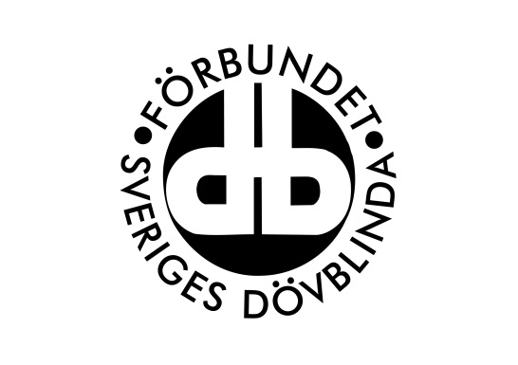
FSDB Stockholm Gotland

Protokoll: Extra årsmöte

Datum: 2021 10 06

Plats: Stockholms Universitet

Närvarande:
Alex Boije
Rolf Eriksson
Gunnar Sandström
Peter Falkegård
Göran Rydberg
Gosthateb Sahampour
Anita Örum
Ann Jansson
Fadumo Weheliye
Mona-Britt Broberg
Michael Lundgren

Personal:
Ingela Jacobsson

§ 1. Årsmötets öppnande
Peter Falkegård hälsar alla välkomna till det extra årsmötet.

Studierektor Helena Bani-Shoraka hälsar alla varmt välkomna till Stockholms Universitet. Vi har tolkstudenter med oss denna kväll som bistår med ledsagning för de som behöver det samt bjuder universitetet på kaffe/the och smörgåsar. Samverkan är oerhört viktig och för studenterna är dessa tillfällen där de får inblick i hur dövblindtolkning fungerar i verkligheten en väldigt viktig del i deras utbildning.
Alex Boije tar över och tackar Universitetet för sin generositet med att låna ut lokal, bjuda på goda smörgåsar samt kaffe och the. Tolkstudenterna ska även de ha stort tack för deras ovärderliga hjälp i kväll.
Därefter förklarar Alex det extra årsmötet öppnat.

§ 2. Fastställande av röstlängd
Röstlängden beräknas till 11 röstberättigade medlemmar som närvarande på årsmötet.

Årsmötet beslutade att fastställa röstlängden till 11 medlemmar.

§ 3. Årsmötets utlysande
Årsmötet beslutar att förklara årsmötet för behörigt utlyst.

§ 4. Val av mötesfunktionärer
a. Årsmötets ordförande
Det föreligger ett förslag att utse Jenny Olsson att leda årsmötet.

Årsmötet beslutar att välja Jenny Olsson som årsmötets ordförande.

Jenny tackar för förtroendet och övertar ordförandeklubban från Alex.

b. Årsmötets sekreterare
Det föreligger ett förslag att utse Ingela Jacobsson som årsmötets sekreterare.

Årsmötet beslutar att välja Ingela Jacobsson som årsmötessekreterare.

c. Två protokolljusterare tillika rösträknare
Medlemmarna föreslår att Göran Rydberg och Mona-Britt Broberg väljs som protokolljusterare tillika rösträknare.

Årsmötet beslutar att välja Göran Rydberg och Mona-Britt Broberg som protokolljusterare tillika rösträknare.

§ 5. Val av ordförande
Valberedningen lämnar ett förslag att utse Alex Boije som ordförande fram till nästa ordinarie årsmöte 2022.

Årsmötet beslutar att Alex Boije väljs som ordförande fram till nästa ordinarie årsmöte 2022.
§ 6. Fyllnadsval av ledamot
Valberedningen lämnar ett förslag att utse Peter Falkegård som ledamot fram till årsmötet 2023.

Årsmötet beslutar att Peter Falkegård väljs som ledamot fram till årsmötet 2023.

§ 7. Avslutning
Jenny Olsson tackar för ett givande årsmöte och förklarar årsmötet avslutat.

Justeras: Vid protokollet:

Jenny Olsson Ingela Jacobsson

Göran Rydberg Mona-Britt Broberg

